初始登录界面

陕西绥德网络货运定位码企业端的初始登录页面如下图所示，登录账号为企业绥德网络货运服务监管平台注册的手机号登录小程序。

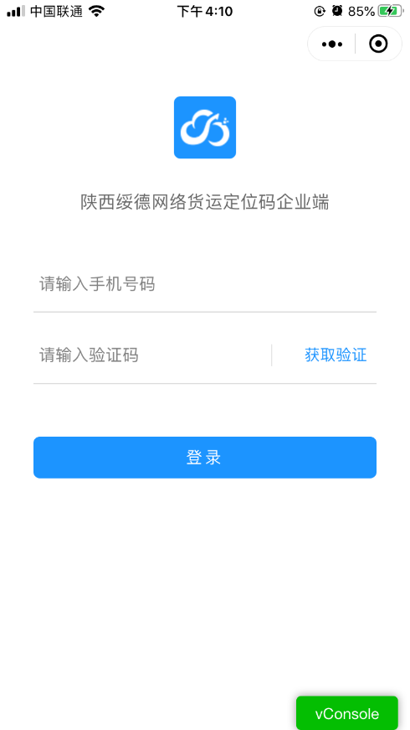

企业端主界面

登录成功后页面跳转至陕西绥德网络货运定位码企业端首页如下图所示，首页界面展示装货点、卸货点、托运人、成员管理、我的信息功能。

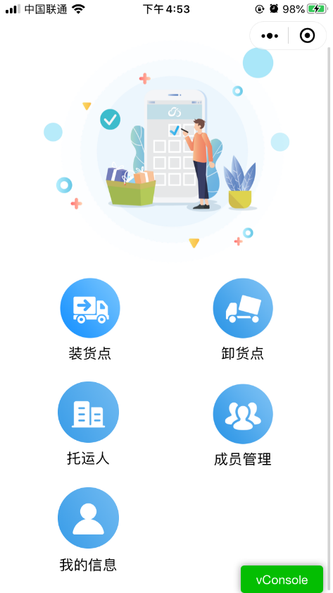

企业端托运人界面

从企业端主界面点击托运人图标，则会进入企业托运人列表界面如下图所示，这个界面展示了企业添加的所有托运人/企业的信息，并可以继续添加新的托运人/企业信息。托运人/企业下可以直接查看对应托运人/企业的所有装卸货点。

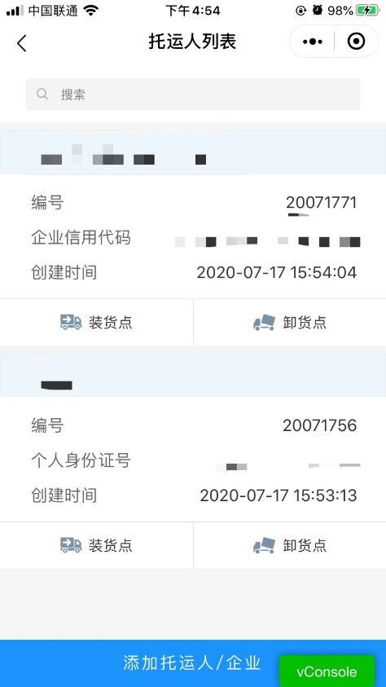

企业端添加托运人界面

从企业端托运人列表界面点击添加托运人/企业按钮后，则会进入企业端添加托运人界面如下图所示，添加托运人/企业的方法：在托运类型下拉框内选择托运的类型，在第二输入框内填写托运人/企业的名称，在第三输入框内填写托运人身份证号或托运企业社会信用代码，并且点击“保存”按钮，则会成功添加托运人/企业。添加成功后，返回上一界面托运人列表界面，并添加的内容在列表内展示。

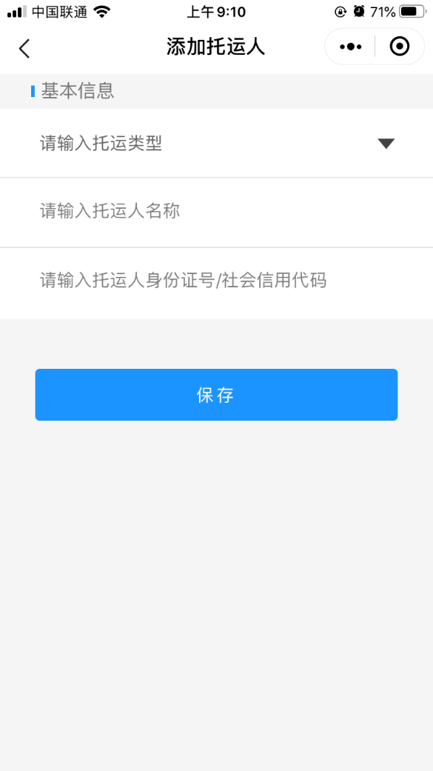

企业端装货点列表界面

从企业端主界面点击装货点图标，则会进入装货点列表界面如下图所示，这个界面展示了企业添加的所有装货点的信息，并可以继续添加新的装货点信息。

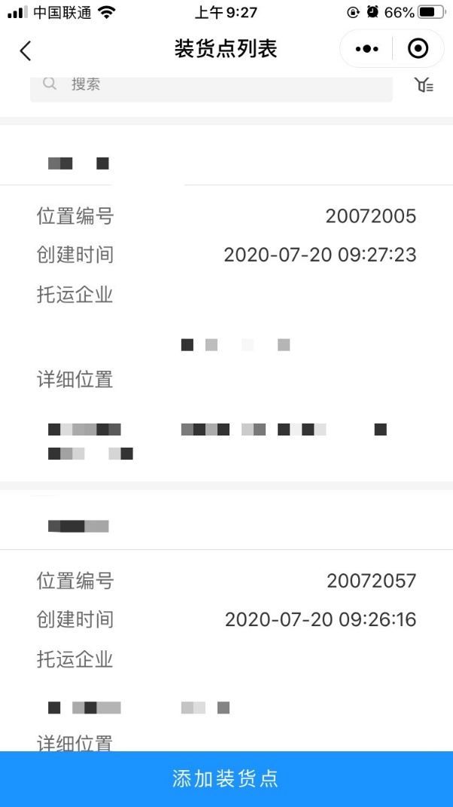

企业端添加装货点界面

在已有托运人/企业的情况下，从企业端装货点列表界面点击添加装货点按钮后，则会进入企业端添加装货点界面如图一所示，添加装货点的方法：在托运人名称框内输入托运人/企业的名称信息，在装货点简称框内填写装货点的名称。

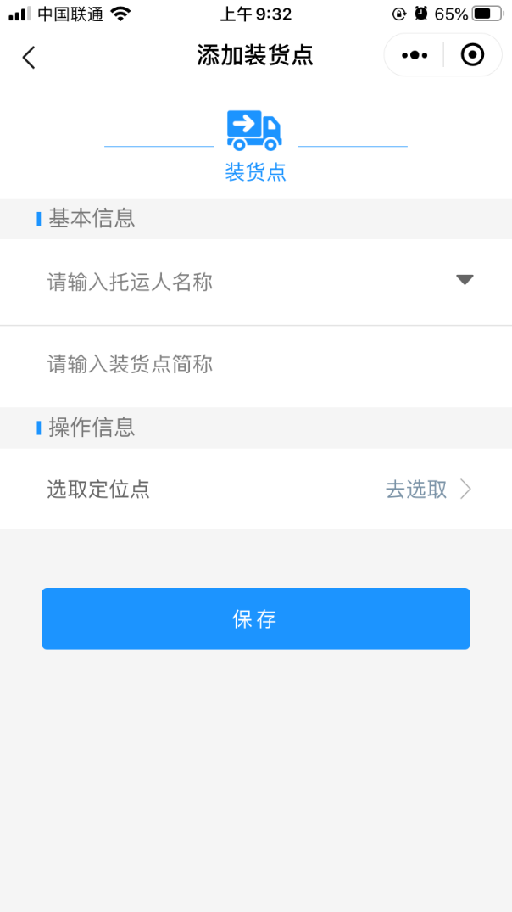

定位点的选取有两种方法如下图，方法一：当前使用手机定位点选取，点击选取定位点，选取当前位置或搜索正确位置，点击确定返回到添加界面，并且点击“保存”按钮，则会成功添加装货点。添加成功后，返回上一界面装货点列表界面，并添加的内容在列表内展示。方法二：他人选取定位点，点击他人协助选取定位点，发送给好友后，好友点击收到的链接，选取合适的定位点后，刷新企业端装货点列表，添加的装货点信息列表内展示。

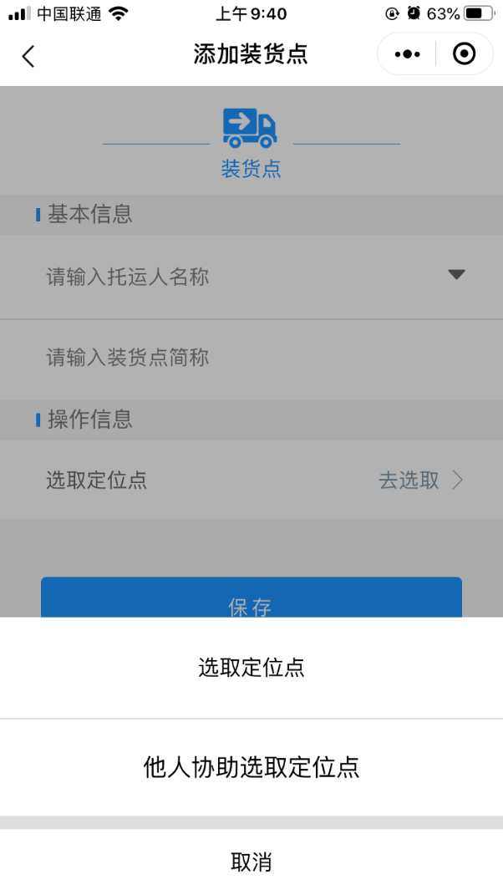

企业端装货点详情界面

从企业端装货点列表界面点击任意一个装货点信息，则会进入装货点详情页面如下图所示，点击保存并打印二微信，则会展示装货点信息的二维码，保存并打印后，可将二维码贴至装货点，可供司机扫码使用。注：司机签到范围为该定位点的50米内。

在装货点详情页面点击删除装货点，则该条装货点信息会被删除，并返回装货点列表被删除的装货点信息不再展示。

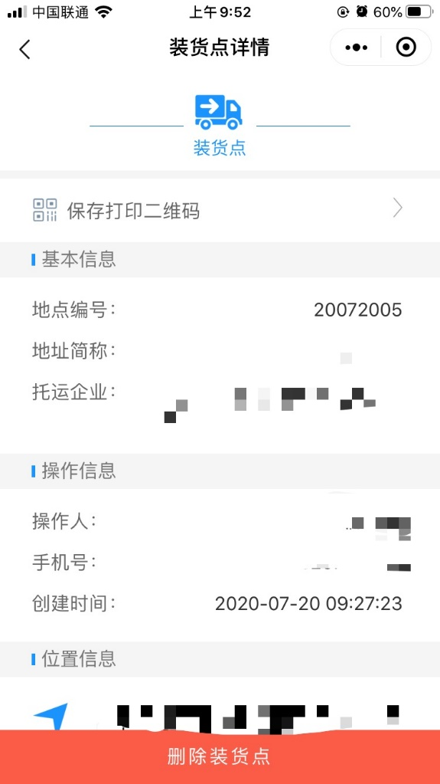

企业端卸货点列表界面

从企业端主界面点击卸货点图标，则会进入卸货点列表界面如下图所示，这个界面展示了企业添加的所有卸货点的信息，并可以继续添加新的卸货点信息。

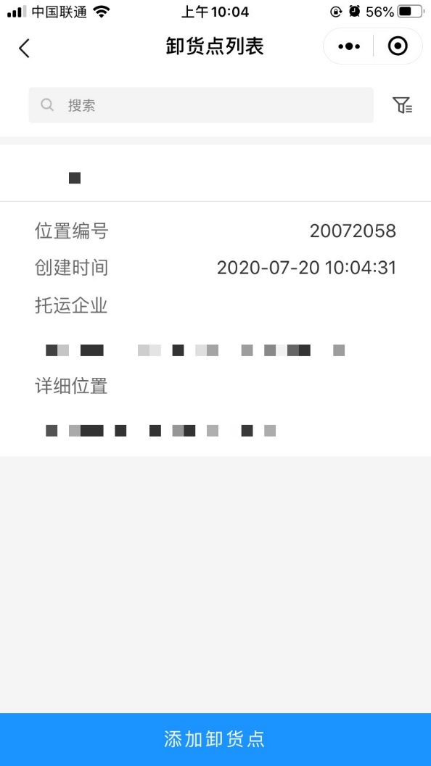

企业端添加卸货点界面

在已有托运人/企业的情况下，从企业端卸货点列表界面点击添加卸货点按钮后，则会进入企业端添加卸货点界面如图一所示，添加卸货点的方法：在托运人名称框内输入托运人/企业的名称信息，在卸货点简称框内填写卸货点的名称。

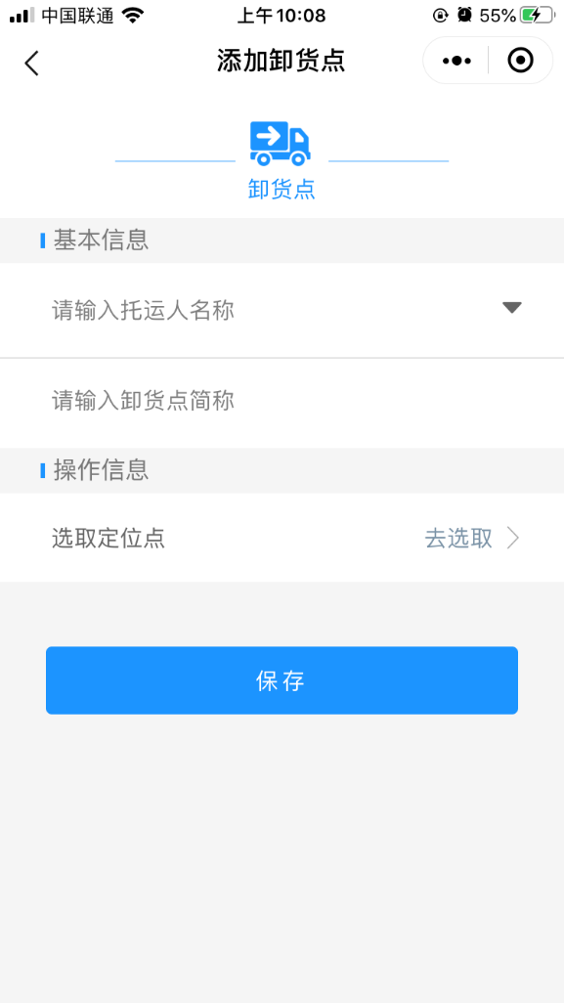

定位点的选取有两种方法如下图，方法一：当前使用手机定位点选取，点击选取定位点，选取当前位置或搜索正确位置，点击确定返回到添加界面，并且点击“保存”按钮，则会成功添加卸货点。添加成功后，返回上一界面卸货点列表界面，并添加的内容在列表内展示。方法二：他人选取定位点，点击他人协助选取定位点，发送给好友后，好友点击收到的链接，选取合适的定位点后，刷新企业端卸货点列表，添加的卸货点信息列表内展示。

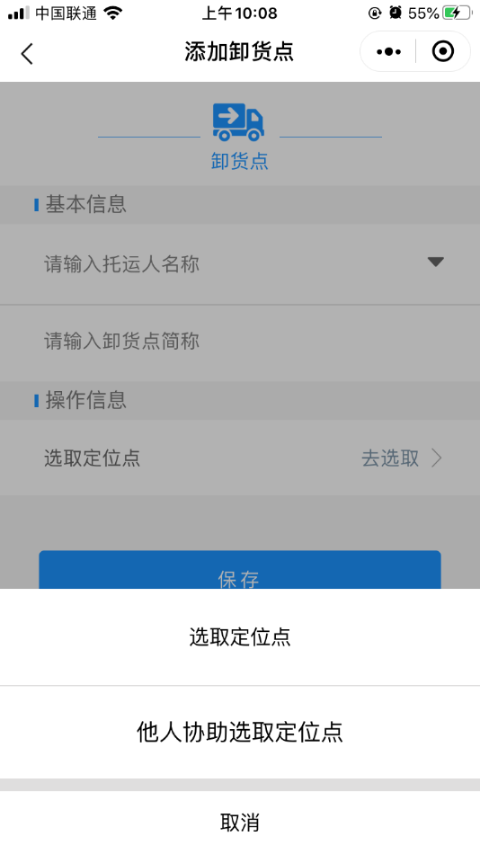

企业端卸货点详情界面

从企业端卸货点列表界面点击任意一个卸货点信息，则会进入卸货点详情页面如下图所示，点击保存并打印二微信，则会展示卸货点信息的二维码，保存并打印后，可将二维码贴至卸货点，可供司机扫码使用。注：司机签到范围为该定位点的50米内。

在卸货点详情页面点击删除卸货点，则该条卸货点信息会被删除，并返回卸货点列表被删除的卸货点信息不再展示。

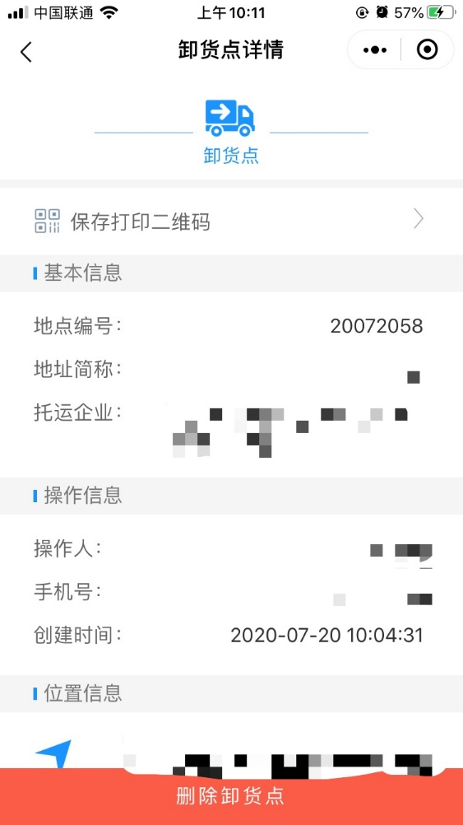

企业端成员管理界面

从企业端主界面点击成员管理图标，则会进入成员管理界面如下图所示，这个界面展示了企业添加的所有成员的信息，并可以继续添加新的成员。

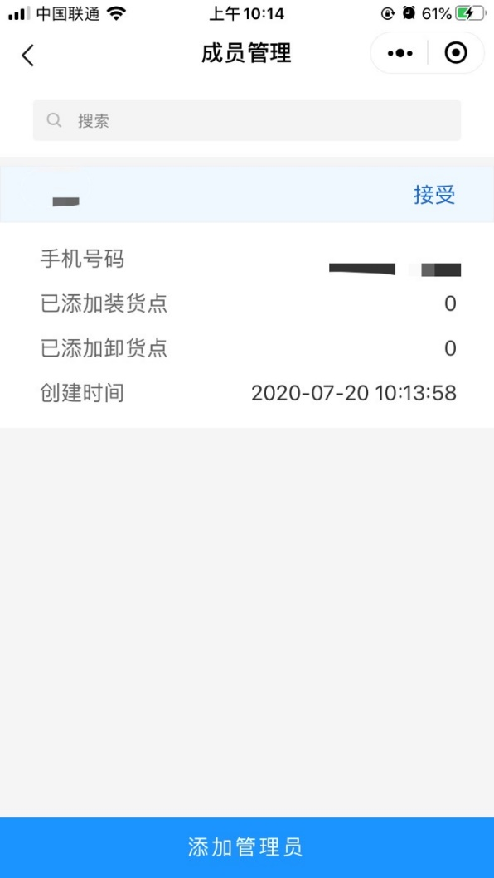

企业端添加成员界面

从企业端成员管理界面点击添加管理员按钮后，则会进入企业端添加成员界面如下图所示，添加成员的方法：在管理员名称框内输入所要添加的管理员的名称，在管理员手机号框内输入所添加管理员的手机号，并且点击提交。

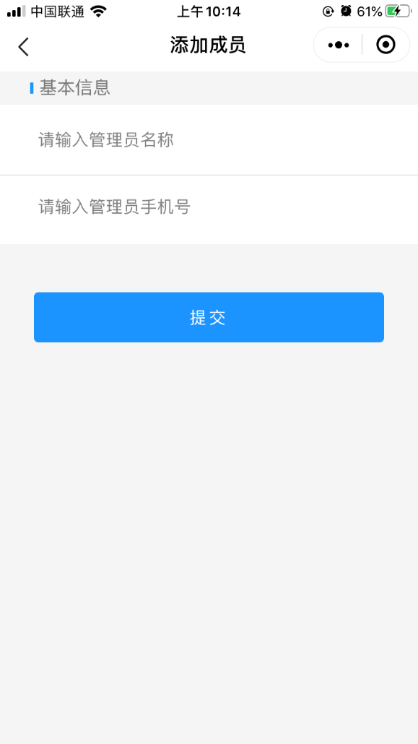

提交后，则会进入分享页面如下图所示，点击分享给好友，发送至需要添加的成员的微信。

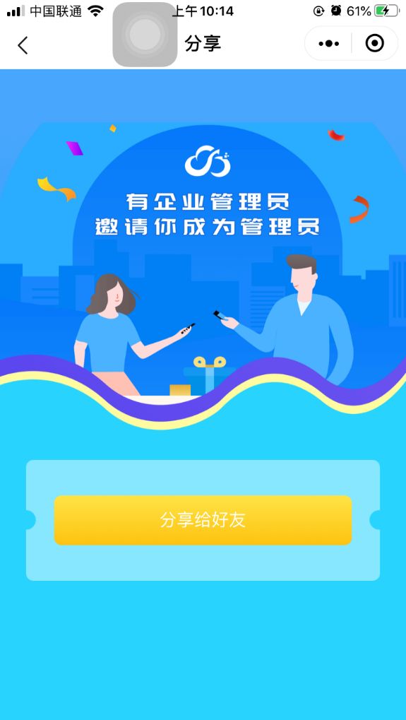

页面返回成员管理界面，且被邀请成员会收到邀请链接，点开链接选择同意或拒绝后，刷新成员管理界面，成员邀请结果状态展示如下图所示。状态为三种类型：等待中、同意、拒绝。

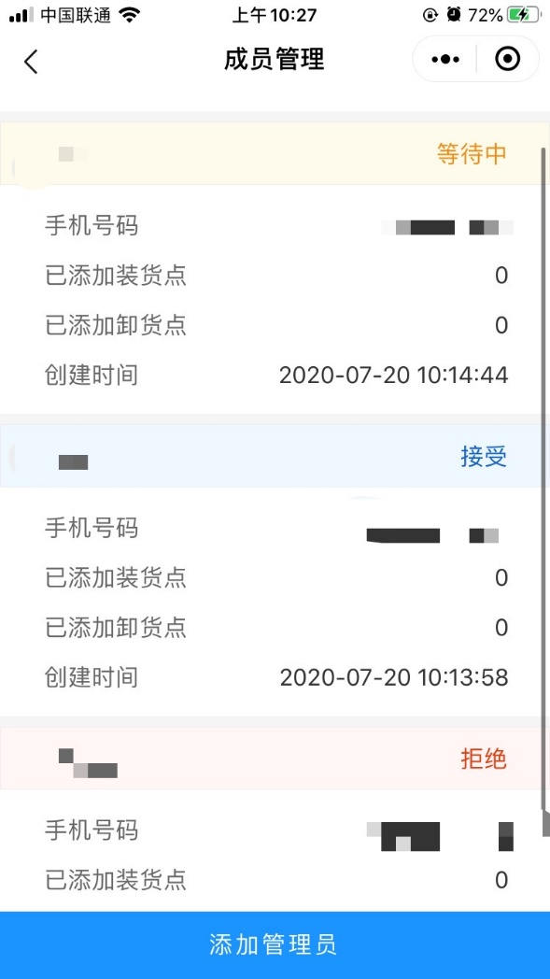

企业端成员详情界面

从企业端成员管理界面点击任意一个成员信息，则会成员详情页面如下图所示，该页面展示该成员的加入状态及加入后添加的装卸货点数量统计。若该成员状态为同意状态则下发按钮只有删除管理员按钮。若该成员状态为等待中或拒绝状态，则下方按钮展示删除管理员及邀请好友按钮。点击邀请好友，拒绝和未同意的成员则可重新发送邀请链接。点击删除管理员，则该成员不再拥有使用小程序的权限，但该成员添加的装卸货点不会被删除。注：被邀请的成员登录后，企业端首页没有成员管理功能。

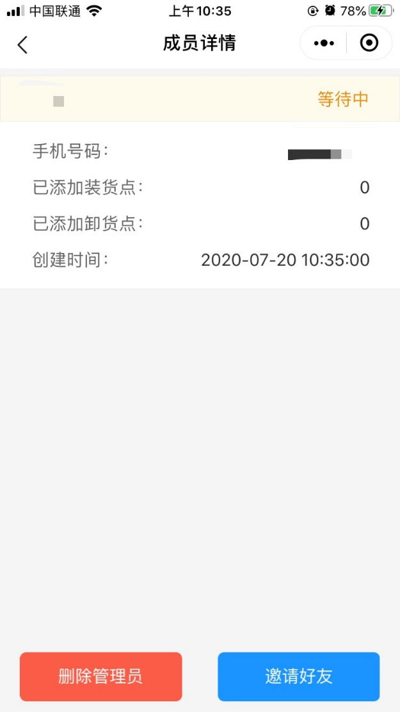

企业端我的信息界面

从企业端主界面点击我的信息图标，则会进入我的信息界面如下图所示，这个界面展示了该账号所有信息及该账号添加的装卸货点数量，并可以退出登录。

